Фонд «География Добра» проведет экологический благотворительный фестиваль в ТЦ МЕГА Теплый Стан
01.12.2022
3 декабря всех гостей и посетителей ТЦ Мега Теплый Стан ждет яркий насыщенный день. С самого утра на специально оформленной зоне торгового центра будут проходить экологические игры, познавательные беседы, конкурсы и мастер-классы. Организатором фестиваля является Фонд «География Добра», который уже 5 лет успешно реализует образовательно-экологический проект «Добрый Пластик» в разных регионах России. В рамках проекта любой желающий может сдать вторсырье на дальнейшую переработку, а средства с переработки отходов идут на помощь подопечным Фонда. С 2020 года проект реализуется на территории Московской области.
- Мы очень рады, что такой крупный партнер как МЕГА Теплый Стан откликнулся на наше предложение о проведении фестиваля, - говорит представитель Фонда «География Добра» Юрий Мальон-Шишков, - благодаря фестивалю кроме тех, кто уже знаком с проектом «Добрый Пластик» к нему присоединятся еще и новые неравнодушные люди. Такая масштабная акция - это определенно новый уровень нашего проекта для Московского региона. Спасибо большое ТЦ МЕГА Теплый Стан, компании «Убиратор» и всем партнерам мероприятия за доверие и поддержку.
В рамках фестиваля также будут подведены итоги экологической акции - в течение 2х недель с 18 ноября по 2 декабря на территории центра были установлены специальные контейнеры, в которые любой желающий мог принести и сдать макулатуру на переработку.
После подведения итогов все вырученные с переработки макулатуры средства пойдут на большое доброе дело - помощь подопечному Фонда «География Добра» Семёну Трунову.
У мальчика ЗПРР, ему жизненно необходим курс реабилитации в реабилитационном центре «Импульс» и ваша поддержка.
Посмотреть полную историю Сёмы и помочь мальчику прямо сейчас можно на сайте Благотворительного фонда «География Добра»: https://geografiyadobra.ru/catalog/syeme-nuzhen-impuls/
Организаторы благодарят ТЦ МЕГА Тёплый Стан и компанию Ubirator за возможность проведения мероприятия.
Приходите и сделайте вклад в большое доброе Дело! Ждем всех!
Мероприятие проходит при поддержке партнеров фестиваля: общественной организации МГЕР, Российского государственного социального университета, Института бизнеса и дизайна B&D, РГУ нефти и газа (НИУ) имени И.М. Губкина, сервиса эффективного управления отходами для бизнеса Ubirator, Экошколы Кусково ГПБУ «Мосприрода», Волонтёрского отряда «ДоброСовы» (Школа 2053), проекта «КЕДР».

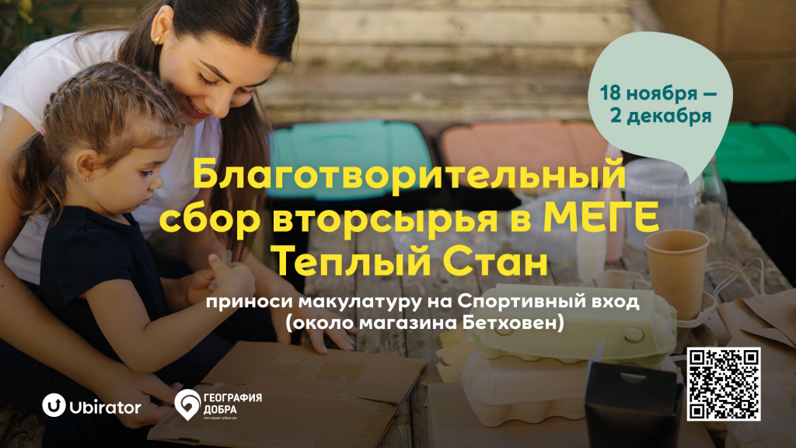
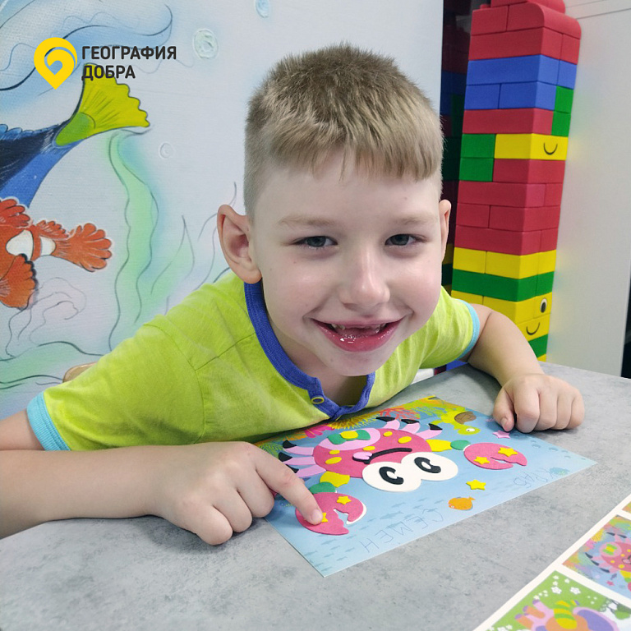

Адрес страницы: http://teplystan.mos.ru/presscenter/articles/detail/11262288.html
Управа района Теплый Стан города Москвы

